**KOCAELİ ÜNİVERSİTESİ**

**MÜHENDİSLİK FAKÜLTESİ**

**BİLGİSAYAR MÜHENDİSLİĞİ BÖLÜMÜ**

**ARAŞTIRMA PROBLEMLERİ / BİTİRME PROJESİ**

**Blink Memory Card Game**

**Enes Malik TOK**

**5,2 cm**

|  |  |
| --- | --- |
| **Doç.Dr. Pınar Onay DURDU**  **Danışman, Kocaeli Üniv.** | **................................................** |
| **Araş. Görç Kübra ERAT**  **Danışman, Kocaeli Üniv.** | **................................................** |

**Tezin Savunulduğu Tarih: 01.06.2023**

**BİTİRME TEZİ SAVUNMASI**

**SINAV SONUCU JÜRİ ORTAK RAPORU**

**Eğitim-Öğretim Yılı:** 2022 /2023 **Yarıyıl:**  **Bahar**

## Öğrencinin

**No :** 180202042 , **Adı, Soyadı :** Enes Malik Tok

**Bitirme Tezi Başlığı :** Blink Memory Card Game

Bilgisayar Mühendisliğine,

Yukarıdaki başlıklı bitirme tezini tamamlayan Enes Malik TOK’un tez savunması sınavı ...... / ....... / 2023 günü, saat .......**:**........ yapılmıştır. Savunma ......... dakika sürmüştür.

Adayın projesi hakkında **kabul / red / düzeltme**  kararı **oybirliği / oy çokluğu** ile verilmiştir.

**Açıklama :**

Gereği için bilgilerinize saygılarımızla arz ederiz.

Tez Danışmanı Jüri Üyesi Jüri Üyesi

Doç.Dr. Pınar Onar Durdu Arş. Gör. Kübra Erat Bu dökümandaki tüm bilgiler, etik ve akademik kurallar çerçevisinde elde edilip sunulmuştur. Ayrıca yine bu kurallar çerçevesinde kendime ait olmayan ve kendimin üretmediği ve başka kaynaklardan elde edilen bilgiler ve metaryeller (text, resim, şekil, tablo vb.) gerekli şekilde referans edilmiş ve dökümanda belirtilmiştir.

**ÖNSÖZ VE TEŞEKKÜR**

Bu tez çalışması,....................................................................................................................................amacıyla gerçekleştirilmiştir.

Tez çalışmamda desteğini esirgemeyen, çalışmalarıma yön veren, bana güvenen ve yüreklendiren danışmanım ................................ sonsuz teşekkürlerimi sunarım.

Tez çalışmamın tüm aşamalarında bilgi ve destekleriyle katkıda bulunan hocam........................................... teşekkür ediyorum.

Tez çalışmamda gösterdiği anlayış ve destek için sayın............................. teşekkürlerimi sunarım.

Hayatım boyunca bana güç veren en büyük destekçilerim, her aşamada sıkıntılarımı ve mutluluklarımı paylaşan sevgili aileme teşekkürlerimi sunarım.

Haziran – 2023 Enes Malik TOK

Bu dokümandaki tüm bilgiler, etik ve akademik kurallar çerçevesinde elde edilip sunulmuştur. Ayrıca yine bu kurallar çerçevesinde kendime ait olmayan ve kendimin üretmediği ve başka kaynaklardan elde edilen bilgiler ve materyaller (text, resim, şekil, tablo vb.) gerekli şekilde referans edilmiş ve dokümanda belirtilmiştir.

Öğrenci No: 180202042

Adı Soyadı: Enes Malik TOK

İmza:…………………………………..

# İÇİNDEKİLER

ÖNSÖZ VE TEŞEKKÜR iii

İÇİNDEKİLER v

ŞEKİLLER DİZİNİ vi

SİMGELER VE KISALTMALAR DİZİNİ vi

ÖZET vii

ABSTRACT ix

GİRİŞ 9

1. EEG TEMEL KAVRAMLAR 10

1.1. EEG Sinyalleri Nedir? 10

2. YÖNTEM 13

2.1. Blink Memory Card Oyunu 14

2.2. Beyin Dalgalarının Okunması 15

2.3.Beyin Dalgalarının Kontrol Şemasıyla İlişkilendirilmesi 16

3. MALZEME 17

3.1. Donanım Özellikleri 17

3.1.1. Etkililik 17

3.1.2. Verimlilik 18

3.1.3. Verimlilik 18

4. SONUÇ VE ÖNERİLER 18

KAYNAKLAR 19

ÖZGEÇMİŞ 20

**ŞEKİLLER DİZİNİ**

Şekil 1.1. Hans Berger’in oğlundan aldığı ve yayınladığı ilk EEG kaydı 10

Şekil 1.2. Delta dalgası 11

Şekil 1.3. Teta dalgası 11

Şekil 1.4. Alfa dalgası 11

Şekil 1.5. Göz açmanın alfa dalgası üzerindeki etkisi 12

Şekil 1.6. Beta Dalgası 12

Şekil 1.7. Gama Dalgası 12

Şekil 1.8. Artefakt Çeşitleri 13

Şekil 2.1. Memory Card oyunu açılış ekranı 14

Şekil 2.2. Memory Card oyunu kart seçimi 15

Şekil 2.3. Memory Card oyunu bitiş ekranı 15

Şekil 2.4. Beyin Dalgaları 16

Şekil 2.5. Beyin-Bilgisayar Arayüzü 16

Şekil 3.1. NeuroSKY Mindwave EEG Başlığı 17

**SİMGELER VE KISALTMALAR DİZİNİ**

EEG : Elekroensafalografi

BBA : Beyin Bilgisayar Ara Yüzleri

MEG : Manyetoensefalografi

NIRS : Near Infrared Spectroscopy (Yakın İnfrared Spektroskopisi)

ECoG : Eastern Cooperative Oncology Group(Doğu Kooperatif Onkoloji Grubu)

EMG : Elektromiyografi

fMRI : Fonksiyonel Manyetik Rezonans Görüntüleme

**Blink Memory Card Oyunu**

**ÖZET**

Beyin bilgisayar ara yüzleri (BBA) insan beyni ve bilgisayarlar arasında direk iletişim sağlayabilmektedir. Bu iletişimin sağlanabilmesi beyindeki motor ya da bilişsel aktivitelerin sonucunda oluşan sinirsel tepkilere dayalıdır. Bu sinirsel tepkilerin ölçülebilmesi BBA alanındaki güncel gelişmeler doğrultusunda geliştirilen çeşitli cihazlar sayesinde mümkün olmaktadır. Bu cihazların içinde yer alan EEG (Elekroensafalografi) ürünleri de beyindeki fizyolojik sinyalleri ölçerek daha doğal ve kullanıcı dostu bir insan bilgisayar etkileşimi sağlama potansiyeline sahiptir. Ayrıca günümüzde düşük maliyetli pek çok EEG başlık da geliştirilmiştir ve bunlar pek çok son kullanıcı uygulaması için kullanılabilme potansiyeline sahiptir.

Klavye, fare ya da joystick gibi geleneksel oyun kontrolleri yerine EEG başlıklarının bilgisayar oyunlarında çeşitli kullanım örnekleri mevcuttur. Bu çalışma kapsamında da son kullanıcıların kolay erişebildiği düşük maliyetli bir EEG başlığı kullanılarak bilgisayar oyunu geliştirilcektir. Çalışmada kullanılacak EEG başlık Neurosky Mindwave’dir. Bu cihaz Neurosky Mindwave Mobile 2 versiyonu tek kanallıdır. Bu cihaz ile kullanıcıdan elde edilecek göz kırpma gücü verisi Hafıza kart temalı bir bilgisayar oyununda, oyuncunun etkileşimi için kullanılacaktır. Böylece düşük maliyetli EEG başlığının bilgisayar oyunu oynamadaki işlevsellikleri ve kullanım performansı değerlendirilecektir.

**Anahtar kelimeler:** Hafıza kart Oyunu, Neurosky Mindwave Mobile 2, Beyin-Bilgisayar Ara Yüzü, İnsan Bilgisayar Etkileşimi.

**Blink Memory Card Game**

**ABSTRACT**

Brain-computer interfaces (BCIs) enable direct communication between the human brain and computers. This communication is based on the neural responses generated as a result of motor or cognitive activities in the brain. The measurement of these neural responses is made possible through various devices developed in the field of BCIs. Among these devices, EEG (Electroencephalography) products have the potential to provide a more natural and user-friendly human-computer interaction by measuring physiological signals in the brain. Moreover, nowadays, many low-cost EEG headsets have been developed, which have the potential to be used in numerous end-user applications.

Instead of traditional gaming controllers such as keyboards, mice, or joysticks, EEG headsets have various applications in computer games. In this study, a computer game will be developed using a low-cost EEG headset easily accessible to end-users. The EEG headset to be used in the study is the Neurosky Mindwave. This device is the single-channel version of the Neurosky Mindwave Mobile 2. The blink power data obtained from the user with this device will be used for the player's interaction in a memory card-themed computer game. Thus, the functionality and usability performance of the low-cost EEG headset in playing computer games will be evaluated.

**Keywords: Memory Card Game, Neurosky Mindwave Mobile 2, Brain-Computer Interface, Human-Computer Interaction.**

# GİRİŞ

Günümüzde birçok teknolojiye erişmek mümkün ve kolay. Yakın tarihe kadar beyin dalgalarını okumak gibi bir teknolojiye sahip olmamıza rağmen şuan bu imkan bulunmakta ve sadece bilimsel amaçlı araştırmalarda değil, sıradan insanlarca da kullanılabilmektedir. Bu tür teknolojiler geliştirmesinin üzerinden bir amaca hizmet edebilmek için kullanılmayı bekler. Beyin dalgalarını okumak ilk olarak sağlık alanında kullanılmaya başlandı. Ancak insanoğlunun sınırsız hayal gücü sayesinde bu bilgiyi farklı bir şekilde de işleyebileceğinin farkına varıldı. Şimdi bu dalgalar ve bilgisayar programları kullanılarak insanların birçok şeyi kontrol etmesi sağlanabilir. Sınırsız olasılık var. Ancak şu anki teknolojinin sınırlarını öğrenmek ve bu sınırlar çerçevesinde elimizdeki imkanları en yararlı şekilde kullanmamız gerekmektedir.

İnsanlar bu sınırsız olasılıklar içerisinde, zaten çok çeşitli olan teknolojik aletleri bilinen klasik yollar dışında, nasıl daha farklı şekilde kontrol edebiliriz diye düşünmeye başladı. Bunu bir bilgisayar program – kullanıcıya indirgediğimizde de karşımıza günümüzde zaten uzun zamandır da kullanılan EEG başlıkları çıkıyor. Bu EEG başlıkları beyine bağlanan çeşitli sensörler yardımıyla beyinde gerçekleşen elektriksel aktiviteyi okuyarak, motor becerilerimizi bilgisayar üzerinde herhangi bir olayı kontrol etmemize olanak sağlıyor.

Ortaya çıkan bu Bilgisayar Beyin Arayüzü teknolojisi kullanıcının bir bilgisayar oyunundaki eylemleri direkt olarak belirli beyin dalgalarıyla kontrol etmesine yarıyor. Temel olarak buna dayansa da günümüzde hala oyunda girdi olarak kullandığımız beyinsel aktivite sinyallerini uyarlamak zordur.

# 1.EEG TEMEL KAVRAMLAR

EEG, beyin hücrelerinde elektriksel potansiyel değişikliklerini ölçmeyi sağlayan invaziv olmayan bir yöntemdir. İnvaziv olmaması sebebiyle de yıllardır medikal alanda kullanılıyor. Örneğin ünlü fizikçi Stephen Hawking sandalyeye bağlı olmasına rağmen bu bu teknoloji sayesinde BBA kullanarak insanlarla iletişime geçebilmiştir. Bu teknolojinin bütün engelli bireyler tarafından kullanılmamasının sebebi çok masraflı olması ve kolay erişilir bir yazılım-donanım ürünün bulunmamasıdır. Teknolojinin ilerlemesiyle birlikte düşük maliyetli EEG cihazları geliştirilmesiyle ile çoğu insan tarafından erişilebilmesi, sadece engelli bireyler tarafından değil engeli olmayan insanlar tarafından da kullanılması mümkün hale gelmiştir. Bu teknolojinin oyun oynama gibi çeşitli farklı alanlarda da kullanılmaya başlamıştır.[1]

Günümüzde yapılan çalışmalar sayesinde beyin dalgası okuma yönünde birçok başlık geliştirildi. Bu başlıkların genelde yaptığı şey beyin aktivitelerini takip edebilmektir. MEG, NIRS, ECoG, EMG fMRI ve EEG gibi yöntemlerle beyin aktivitelerini takip edebiliyoruz. Bu çalışmada ulaşılabilirliği, taşınabilirliği ve maliyet azlığı sebebiyle EEG sinyalleri kullanılacaktır [2].

BBA kavramı, EEG başlıklar ya da başka cihazlar yardımıyla beyindeki sinyallerinin okunduğu ve bu verilerin bilgisayar ortamında analiz edildiği sürece verilen isimdir. Okunan bu sinyaller katılımcıların ne düşündüğü hakkında bilgi vermemekle birlikte bazı kas hareketlerini veya duygu-düşünce durumu hakkında kısıtlı da olsa bilgi sahibi olmaya yaramaktadır. Bu teknoloji kullanılarak yapılan oyunlar oyun sektöründe henüz çok ilerlememiş olsa da potansiyel sahibi olmakla beraber oyun sektöründe farklı konsollara yönelik ilginin artması için bir adım olabilecektir. EEG sinyalleri ile kişinin attention (dikkat) seviyesi ölçülebilmektedir. Bu projede kullanılacak olan attention yöntemi daha önce Mental War adındaki başka bir oyunda kullanılmıştır.[3] Bu oyunda oyuncular halat çekme yarışı yapmaktadır. Ancak fiziksel güç kullanmak yerine BBA yardımıyla beyindeki sinyallerini yarıştırmaktadır. Bu projede EEG başlıkları yardımıyla masaüstü bir uygulama geliştirilecektir. Bu uygulama bir araba yarış uygulaması olacak ve kişilerin attention seviyeleri kullanılarak araç engellerden geçecek ve seviyeleri tamamlayacaktır. Bu seviyeleri kullanılacak olan iki cihazla da tamamladıktan sonra yarışmalar boyunca toparlanan veriler ve yarışmalar sonunda alınacak olan puanlar karşılaştırılacaktır.

**1.1. EEG Sinyalleri Nedir?**

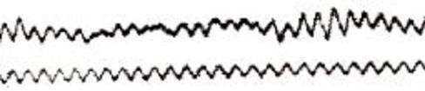Elektroensefalogram (EEG) Nedir? EEG, beyindeki sinir hücrelerinin elektrik aktivitesidir. [4]. Grekçe kelimelerden oluşup, “Beyin elektriksel resmi” anlamına gelmektedir [5]. Beynin spontane elektriksel aktivitesi ilk olarak 1875’de fizikçi olan Richard Caton (1842- 3 1926) tarafından gözlemlenmiştir. Gözlemlenen beyin aktiviteleri tavşan ve maymunlara ait olmakla birlikte ilk insan beyin elektriksel aktivitesi (Şekil 1-1) 1929 yılında Alman psikiyatrist Hans Berger [6] tarafından yayınlanmıştır [4, sf 20]. Daha sonraki yıllarda, Edgar Adrian [7] EEG osilasyonları hakkında yaptığı çalışmalar ile Berger’i desteklemiştir [8].

**Şekil 1-1: Hans Berger’in oğlundan aldığı ve yayınladığı ilk EEG kaydı**

EEG sinyalleri frekansları farklı olan dalgaların süper-pozisyonu yani dalgaların üst üste binmesiyle oluşur [4]. Bu dalgalar periyodik değildir. Ancak ritmik dalgalardır. Bu dalgalar 0,5 ile 100 Hz aralığındadır. Genlikleri 10 µV ile 200 µV arasında kayıt altına alınabilir. Ham EEG sinyalleri kayıt altına alındığında filtreleme işlemi uygulanarak bu dalgalar birbirinden ayrı bir şekilde tespit edilebilir.

## DELTA Dalgası

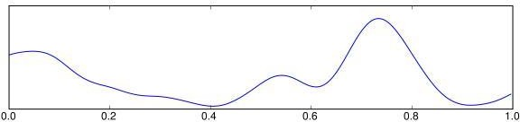1936 yılında ilk defa Walter Delta terimini kullanmıştır. 0.5 ile 3.5 Hz frekans aralığında olan bu dalgalar en yavaş ve genlikleri en yüksek olan dalgalardır. Yetişkin insanlarda ve bebeklerde normal olarak görünür bu dalgalar[9]. Şekil 1-2’de bir delta dalgasının 1 saniyelik örüntüsü görülmektedir.

**Şekil 1-2 : Delta dalgası [9].**

## TETA Dalgası

1936 yılında ilk defa Walter ve Doney Teta terimini kullanmıştır. Bu dalgalar 4 ile 7 Hz frekans aralığındadır[10, sf 131].. Yetişkin insanlarda yüksek Teta aktivitesi görülmesi beyinde bir problem olduğunun göstergesi olabilir. Şekil 1-3’de Teta dalgasının bir saniyelik örüntüsü görülmektedir [11].

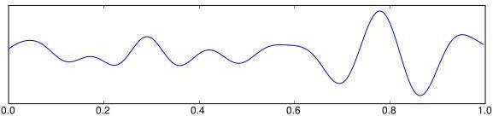

**Şekil 1-3: Teta dalgası [9].**

### ALFA Dalgası

Alfa dalgası Alman asıllı Hans Berger tarafından isimlendirilmiştir[4]. Bu dalgalar 8 ile 13 Hz frekans aralığındadır. Sakin ve sessiz bir ortamda gözleri kapalı halde oturan bir yetişkinde daha fazla yayılır. En yüksek genliğe genel olarak parietal ve oksipital bölgelerinde çıkar. Çocuklarda belli bir yaşa kadar Alfa dalgasına rastlanmaz[12]. Şekil 1-4’de Alfa dalgasının bir saniyelik örüntüsü görülmektedir

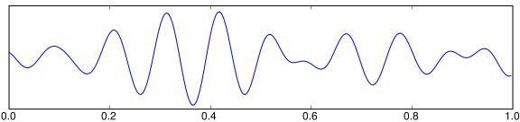**Şekil 1-4: Alfa dalgası [9].**

Kasların hareketleri beyinden çıkan sinyaller üzerinde genlik ve frekans değişikliğine sebep olabilir. Şekil 1-5’da bir göz açma ve kapamanın bir dalga örüntüsü üzerindeki etkisi görülmektedir. [13] Bu resimde incelenen insanın beynindeki sinyaller gözler kapalı iken Alfa dalgası gözlemlenmekte iken gözler açık olduğu zaman Beta dalgası gözlemlenmektedir.

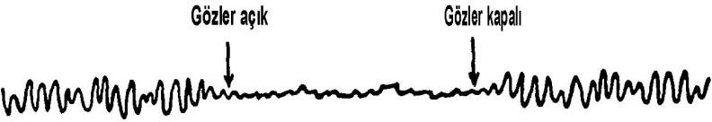

**Şekil 1-5: Göz açmanın alfa dalgası üzerindeki etkisi [13].**

### BETA Dalgası

Beta dalgası terimi ilk defa Amerikalı psikoloji profesörü ve parapsikolog olan Charles Tart tarafından kullanılmıştır. Bu dalgalar 15 ile 30 Hz frekans aralığındadır. Beta dalgaları genel olarak frontal bölgede ve sağ ve sol yönlerde simetrik bir şekilde dağılmış bir halde görülür. [9] Genlik olarak Alfa dalgalarından daha düşüktür[11]. Şekil 1-6’de Beta dalgasının bir saniyelik örüntüsü görülmektedir.

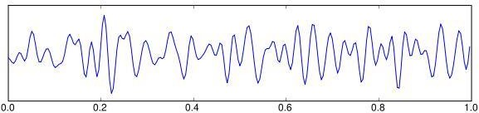

**Şekil 1-6 : Beta Dalgası [9].**

### GAMA Dalgası

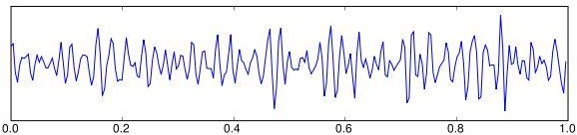Gama dalgası en düşük frekans olarak 28 Hz ile 30 Hz aralığındadır. Ancak 100 Hz’e kadar çıkabilen bir dalgadır. Gama ritmi olarak adlandırılan 40 Hz frekansı, en anlamlı yanıttır[14]. Şekil 1-7’de Gama dalgasının bir saniyelik örüntüsü görülmektedir

**Şekil 1-7 : Gama Dalgası [9].**

### ARTEFAKT

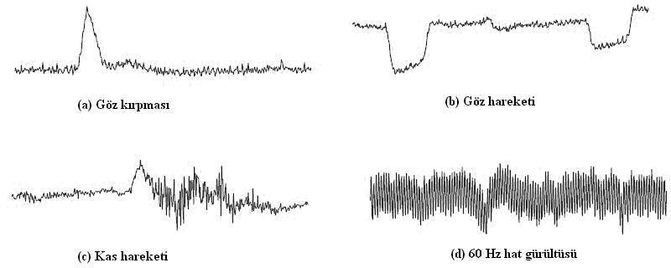Artefakt EEG sinyal kaydı sırasında farklı noktalarda oluşan, hata diyebileceğimiz farklılıklardır. Beyin ile ilgili olmayan ya da kas hareketlerinden dolayı meydana gelen dalgalar olarak da açıklanabilir. Örneğin EEG kaydı alınan

**Şekil 1-8 : Artefakt Çeşitleri [15].**

kişinin göz hareketleri, terlemesi, heyecanlanması gibi durumlar ya da kabloların oynaması, elektrotların iyi yerleştirilmemiş olması, ortamda sinyal bozucu bir cihazın bulunması gibi teknik sebeplerden ötürü artefaktlar meydana gelebilir. Şekil 1-8’da örnek birkaç artefakt görülmektedir.

**Göz kırpması :** En sık karşılaşılan artefaktlardan bir tanesidir. Genlik olarak normal EEG sinyallerinden yüksektir. [16]

**Göz hareketi :** Göz hareketinden kaynaklanan bu artefaktların beyin üzerindeki dağılımı göz kırpma artefaktından daha fazladır. Bu iki artefakt yakın aralıklarla karşımıza çıkmaktadır.

**Kas hareketi :** Kas hareketleriyle ortaya çıkan artefaktlar geniş frekans aralığındadır. EEG kaydı alınan kişi kaslarını kastığı zaman kasın bulunduğu yere yakın kanallarda karşımıza çıkar. [16]

**Hat gürültüsü :** Diğer elektrikli cihazlardan kaynaklanan 50 ile 60 Hz aralığında sinyaller EEG sinyallerinin arasına karışabilir. [13] Notch filtresi kullanılarak bu tarz artefaktlar filtrelenebilir. [16]

# 2. YÖNTEM

Proje geliştirme süreci aşama aşama kayıt altına alınarak ilerleme sağlanacaktır. İlk aşamada taslak olarak mouse ile etkileşime geçilebilecek bir hafıza kart oyunu Python dili ile Pycharm idesi kullanılarak kodlanacaktır. Proje geliştirirken python’da bulunan tkinter kütüphanesi ile basit bir arayüzlü oyun geliştirilecektir. Bu aşama bittikten sonra cihazdan ham veri almak için cihazı test edecek basit bir uygulama geliştirilecektir. Bu uygulama için cihaz önce masaüstü bir bilgisayara veya dizüstü bir laptopa Bluetooth aracılığı ile bağlanacak ve cihazın sinyallerini dinleyebilmek için thinkgear connect uygulamasından ve Windows işletim sisteminin servislerinden biri olan telnetten faydalanılarak bir port açılacaktır. Daha sonrasında yine Python dili kullanarak ThinkGear sdk yardımıyla NeuroSKY Mindwave başlığından ham veri kayıt etme denemesi yapılacaktır. Kayıt edilen verilerden BlinkStrength yani göz kırpma gücü verisi analiz edilerek oyun içerisinde kontrolcü olarak kullanmak istenilen göz kırpma fonksiyonu için doğru veriler seçilecektir.

## 2.1.Blink Memory Card Oyunu

Geliştirdiğimiz oyun 52’lik kart destelerinin fotoğraflarıyla oyuncunun hafızasını kullanarak klavyeden ve mousedan uzak sadece ekrana bakıp gözlerini kırparak eğleneceği ve kendini test edeceği bir hafıza oyunudur. Oyunumuz başlangıçta bir menü ile açılacak ve kaç kart ile oyuna başlayacağı sorulacaktır. Kullanıcı 2 ile 52 arasında bir sayı seçtikten sonra oyun ekranına seçtiği kart sayısının 2 katı kadar frame ekrana yansıtılacaktır. Bu framelerin hepsi başta kapalı kart fotoğrafı olacak ve oyuncu göz kırpmaya başladığı an kart seçme bölümüne geçilecektir. Şekil 2.1’de görüldüğü gibi bir ekran açılacaktır.

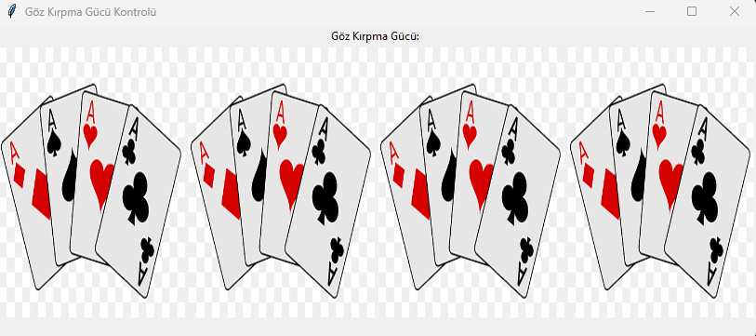

**Şekil 2.1 : Memory-Card oyunu açılış ekranı**

Oyun basit birkaç kuraldan oluşmaktadır. Oyuncu gözünü yavaş kırptığı vakit ekranda seçili olan kart değişecek ve bir sonraki karta geçecektir. Eğer gözünü sert veya hızlı bir şekilde kapatırsa seçili olan kart açılacak ve o kartın hangi kart olduğunu görecektir.

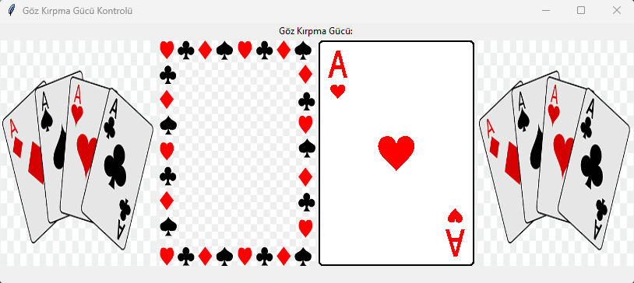

**Şekil 2.2 : Memory-Card oyunu kart seçimi**

Oyunun amacı tüm kartları açık hale getirmektir. Tüm kartları açık hale getirebilmek için art arda açılan kartların aynı kartlar olması gerekmektedir. Örneğin oyuncu bir kart açtığında o kart Kupa As ise ondan sonraki kart da Kupa As olmak zorundadır. Başka bir kart açıldığı takdirde açılmış olan kartlar kapanacak ve oyun böyle devam edecektir. Oyuncu bu şekilde açtığı kartların hangi kartlar olduğunu görecek ve bu kartları aklında tutması gerekecektir. Tüm kartlar açıldığı zaman oyun bir tebrik mesajıyla sonlanacaktır.

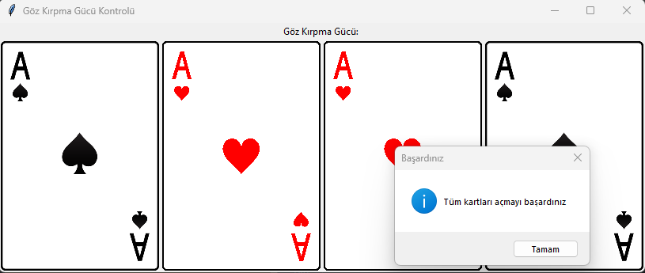

**Şekil 2.3 : Memory-Card oyunu bitiş ekranı**

## 2.2. Beyin Dalgalarının Okunması

Başlıklar kullanılarak beyin dalgaları okunacak ve cihazındenemesi yapılacaktır. NeuroSky Mindwave Mobile 2cihazının kendi python kütüphanesinde bulunan basit kodlar kullanılarak cihazda okunan dalgalar kontrol edilecektir. Göz kırpma gücü seviyesiyle ilgili olan dalga boyları kontrol edilecek ve bu kontroller not edilecektir. Şekil 2’de beyin dalgaları verilmiştir [17].

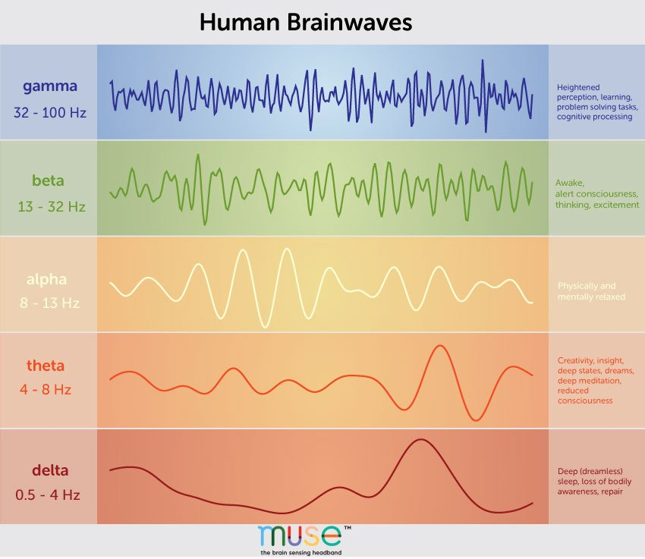

**Şekil 2.4: Beyin Dalgaları [18].**

## 2.3. Beyin Dalgalarının Kontrol Şemasıyla İlişkilendirilmesi

EEG başlıklarının python kütüphanelerinde bulunan fonksiyonları kullanarak kişilerin göz kırpma gücü seviyesini ölçülecektir. Öncelikle prototip olarak uygulama geliştirilecek ve klavye üzerinden kontrol şeması gerçekleştirilecektir. Sonrasında ise kişilerin dikkat düzeylerini ölçen başka bir sınıf yazılacaktır. Son olarak ise bu sınıfın kontrol şemasına entegrasyonu sağlanacaktır.

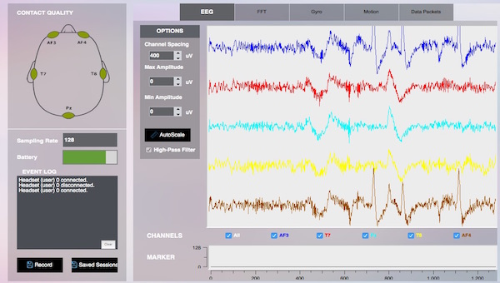

**Şekil 2.5: Beyin-Bilgisayar Arayüzü [19]**

Göz kırpma gücünü ölçerken kullanılan özellik zirve sayısı takibidir. Bu özellik, göz kırpma gücünün belirlenen bir eşiğin üzerine kaç kere çıktığını hesaplar. Bu, Göz kırpma gücünün analizinden sonra kullandığımız eşik değeri 80'dir. Dolayısıyla, konu her göz kırptığında, göz kırpma gücü çok kısa bir süre içinde eşik değerinin üzerine çıkar.[20]

## 3.MALZEME

10 metre algılama mesafesine sahip olan TGAM1 bluetooth v2.1 class 2 modülünü kullanmaktadır. Kuru elektrot sayesinde kullanım kolaylığı sağlayan EEG başlığı 90g ağırlığa sahiptir. 1 adet AAA pil ile çalışmakta ve 8 saat pil ömrü bulunmaktadır. Otomatik kablosuz eşleştirme yaparak ve tek kanal ile çalışmaktadır.

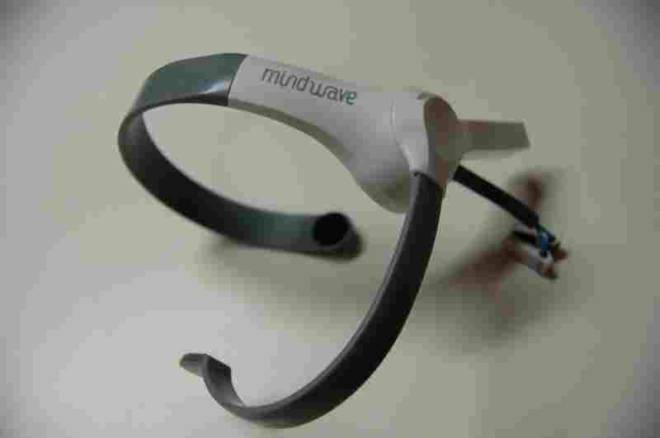

**Şekil 3.1: NeuroSKY Mindwave EEG Başlığı [21]**

## 3.1. Donanım Özellikleri

Gerçekleştirilecek hafıza kart oyunu esnasında EEG başlığından alınan veriler sayesinde araştırmacıların göz kırpma gücü seviyesini ölçülecektir. Ayrıca katılımcının göz kırpma gücü seviyesinin oyun kontrolüne entegrasyonu yapılacaktır. Elde edilen veri ile EEG başlığının performans değerlendirmeleri yapılacaktır. Bununla birlikte oyundaki kart sayısı ile artan zorluğu ve geçen süreyi kaydederek EEG başlığının etkililiği ve verimliliği ölçülecektir. Yapılan analizler yardımıyla başlığın teknik gücünü; avantajlarını ve dezavantajlarını ve hangi durumlar için daha uygun olduğu sunulacaktır.

### 3.1.1. Etkililik

Kullandığım cihaz tek kanallı Neurosky Mindwave Mobile 2 cihazı tek kanallı bir cihaz olduğundan dolayı gelen veriler tek kanal üzerinden geliyor. Bu verilerin hepsi zengin kütüphane desteği sayesinde kolayca matematiksel fonksiyonlardan geçirilerek yorumlanıyor ve kullanışa uygun hale geliyor.

### 3.1.2. Verimlilik

Neurosky Mindwave Mobile 2 başlığının oyun içindeki tepki süresi açısından verimlilik analizi yapılmıştır. Oyun içindeki kartlar arasında geçiş için veya kartı açmak için kullanıcı kolayca doğru seviyede göz kırpma gücünü kontrol edebilecektir. Örneğin 2 farklı kart ile oynayan bir oyuncu birkaç saniye içerisinde oyunu kolayca bitirebilmiş ve herhangi bir biçimde kontrol sırasında zorlanmamıştır.. Kart sayısındaki artış oranı göz önünde bulundurularak bu başlığın verimliliğini ölçülmüştür. Ayrıca başlığın uzun süreli kullanımında pil konusunda zayıflık gösterdiği de fark edilmiştir.

### 3.1.3. Ergonomi

Bir oyuncu olarak, Neurosky Mindwave Mobile 2 başlığının kullanım sırasında ne gibi dezavantajları olduğunu inceledim. Başlığın giyilmesindeki, hazırlanmasındaki kolaylık; kullanım sırasında rahat hareket edebilme ve rahatsızlık vermediği gibi avantajlara sahip olsa da kullanım sırasında kafadaki herhangi bir hareket kulağa takılan parçanın uzun süreli kullanımlarda verdiği rahatsızlık gibi dezavantajları da bulunuyor.

# 4. SONUÇ VE ÖNERİLER

Bilgisayar oyunculuğunda, bilgisayarla çoğunlukla klavye ve fare kontrol sistemleriyle etkileşim kurulmaktadır. Her ne kadar sanal gerçeklik oyunculuğu günümüzde ilerlemiş olsa da alternatif kontroller hala çok da yaygın değildir. Oyun sektörünün bu konuda ilerlemesi için EEG başlıklarla yapılan birçok çalışma mevcuttur. Hâlihazırda yapılan birçok BBA tabanlı oyun bulunmaktadır. Bu projede, geleneksel etkileşim yöntemlerine alternatif olarak doğal etkileşim yöntemlerinden EEG sinyalleri kullanılarak hafıza kart oyununda bir EEG başlığının performans metrikleri test ve analiz yapılması hedeflenmektedir. Çalışmada Neurosky Mindwave EEG başlığı kullanılarak göz kırpma gücü değerleri üzerinden performans testleri yapılacaktır. Bu test ve analizler için bir masaüstü uygulama gerçekleştirilmesi hedeflenmektedir. Gerçekleştirilecek olan masaüstü uygulama bir hafıza kart oyunu olup, farklı seviyelerden oluşacaktır.

Bu uygulama tamamlandığında hem Neurosky Mindwave EEG hem de Emotiv EEG başlıklarıyla entegre çalışan bir araba yarış oyunu elde etmiş olacağız. Bu uygulama eğlence anlamında bir görev tanımı içerse de bilimsel açıdan hem beyin faaliyetlerini anlayabilmemiz, hem de teknolojinin gelişmesiyle ortaya çıkan bu endüstriyel başlıkların mevcut bilgilerimizle neler yapabileceğini, daha ilerde bunlarla yapılabileceklerin kapasitesini ortaya koymaktadır. Bu uygulama hem bilimsel açıdan hem de sosyal sorumluluk açısından önemli bir misyonu tamamlamış olacaktır. Proje geliştirme süreci boyunca araştırdıklarımızı ve düşüncelerimizi internet üzerinde açtığımız bir blog üzerinde yayınlayacağım [23].

# KAYNAKLAR

[1] UZUN M., ONAY DURDU P., BEYİN BİLGİSAYAR ARAYÜZÜ ETKİLEŞİMİNDE MOBİL OYUN KULLANICI DENEYİMİ DEĞERLENDİRİLMESİ, 2020

[2] https://tr.wikipedia.org/wiki/Elektroensefalografi https://www.cloudflare.com/learning/network-layer/how-does-the-internet-work/ (accessed Oct. 15, 2021).

[3] ALVES MENDES VASİLJEVİC G., CUNHA DE MİRANDA L., CAMİLA DE MENEZES B., MENTAL WAW: AN ATTENTION-BASED SINGLE/MULTIPLAYER BRAIN-COMPUTER INTERFACE GAME, 2018

[4] **Başar, E.,** 1980. EEG-Brain Dynamics. Relation between EEG and evoked potentials, Elsevier, Amsterdam.

[5] **Bilir, E.,** 1999. Beyin Elektriksel Faaliyetinde Nörolojik Rahatsızlıklara Bağlı Değişiklikler, TÜBİTAK Beyin Dinamiği Multidisipliner lisans üstü yaz okulu: “Nörofizyoloji ve Kognitif Süreçlerde Entegrasyon” Ders Notu, Dicle Üni., Diyarbakır.

[6] **Berger, H.,** 1929. Über das Elektrenkephalogramm des Menschen I. Bericht, Archiv Fuer Psychiatrie und Nervenkrankheiten, **87**, 527–570.

[7] **Adrian, E. D.,** 1941. Afferent discharges to the cerebral cortex from peripheral sense organs, J. Physiol., **100**, 159-191.

[8] **Başar, E.,** 2004. Macrodynamics of Electrical Activity in the Whole Brain: A review and tutorial report, Int. J. Bifurcation and Chaos, **14**, 363-381.

[9] http://en.wikipedia.org/wiki/Electroencephalography

[10] **Niedermeyer, E. and Lopes da Silva, F.,** 1993. Electroencephalography: Basic Principles, Clinical Applications, and Related Fields, Third edition, Williams and Wilkins, Baltimore.

[11] **Quiroga, R. Q.,** 1998. Quantitative analysis of EEG signals: Time-frequency methods and Chaos theory, PhD. Thesis, Institute of Physiology- Medical University, Lübeck

[12] **Basar, E. and Güntekin, B.,** 2009. Darwin's evolution theory, brain oscillations, and complex brain function in a new "Cartesian view, Int. J. Psychophysiol. **71**, 2-8.[16] : **Başar, E., Yordanova, J., Kolev, V. and Başar-Eroğlu**

[13] Sözer A.T., Fidan C.B. 2018. Novel spatial filter for SSVEP-based BCI: A generated reference filter approach. Computers in Biology and Medicine, 96: 98-105.

[14] **Başar, E., Başar-Eroğlu, C., Karakaş, S. and Schürmann, M.,** 2000. Brain oscillations in perception and memory, International Journal of Psychophysiology, **35**, 95–124.

[15] **Başar, E.,** 2004. Memory and Brain Dynamics. Oscillations Integrating Attention, Perception, Learning, and Memory, CRC Press.

[16] **Knight, J. N.,** 2003. Signal fraction analysis and artifact removal in EEG, MS thesis, Colorado State University, Department of Computer Science, Fort Collins, Colorado.

[17]https://acikerisim.aku.edu.tr/xmlui/bitstream/handle/11630/7384/10141628.pdf?sequence=1&isAllowed=y.

[18] https://ripplesofinsight.net/2019/06/09/gratitude-as-a-way-to-move-forward/

[19] https://chwu.weebly.com/equipment.html

[20] Eye Blinking Classification Through NeuroSky MindWave Headset Using EegID Tool Chapter · January 2021

[21] https://www.robimek.com/neurosky-mindwave-mobile-beyin-dalga-sensoru-kullanimi/

[22] https://www.emotiv.com/epoc/

[23] https://eegblinkgame.blogspot.com/

**ÖZGEÇMİŞ**

Enes Malik Tok 1999 İstanbul’da doğdu. Lise öğrenimini İstanbul Köy Hizmetleri Anadolu Lisesi’nde tamamlayan Barış, 2018 yılında başladığı Kocaeli Üniversitesi Bilgisayar Mühendisliği Bölümünde öğrenimini devam ettirmektedir.